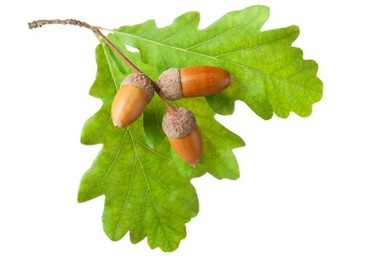
МБДОУ № 13 «Сказка»

Картотека игр по конструированию (средняя группа)

Составила воспитатель: Ткачёва С В

2023 год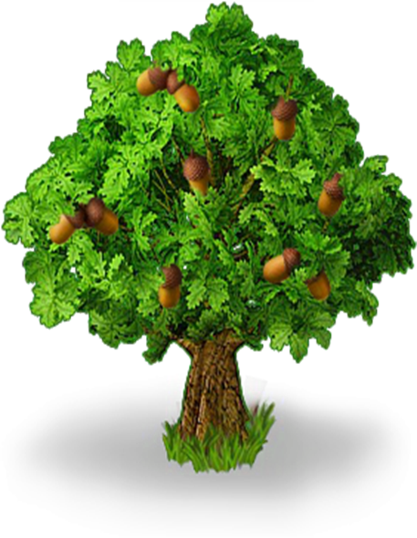
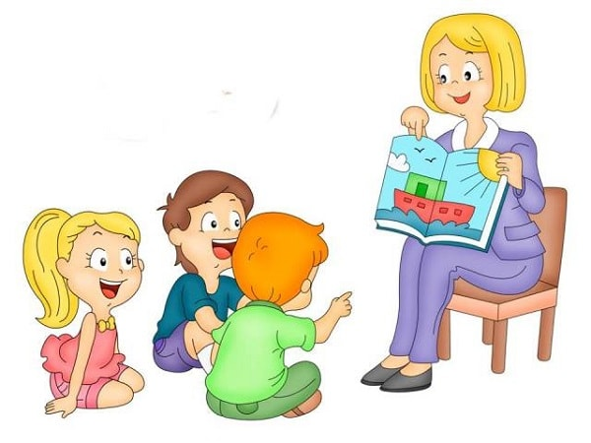

«Постройка домика для кошки, собачки и козлика»
Цель: Развивать умение детей, строить домик. Учить выполнять постройку в нужной последовательности. Способствовать формированию совместной игры
Материал: кубики и кирпичики, пластины.
Ход игры. - Посмотрите, идет дождь, и наш щенок Бимка промок, он сидит под деревом и дрожит. Ему нужно построить теплый домик – будку. Воспитатель предлагает построить домик для собачки. Дети сами подбирают материал, сами придумывают дом.

«Загончик для животных»
Цель: Учить строить из вертикально поставленных кирпичиков. Воспитывать бережное обращение к постройке. Активизировать словарь: кирпичик, загончик
Материал: кирпичики.
Ход игры. Воспитатель приносит набор пластмассовых домашних животных и предлагает построить для них загон, чтобы они не разбежались, чтобы их не съели волки. Строить надо из кирпичиков, поставленных вертикально.

«Постройка грузовика, дороги»
Цель: Закрепить умение плотно прикладывать кирпичики плашмя друг к другу узкой короткой стороной (дорога). Устойчиво и ровно ставить кубик на второй кирпичик(машина).
Материал: кубики и кирпичики.
Ход игры. Воспитатель вносит в группу светофор, дети вспоминают, что они знают о светофоре. Давайте с вами построим дорогу и машину, показывает, как необходимо строить, обыгрывает постройки.

«Ворота для машины Айболита»
Цель: Учить строить ворота из двух вертикально стоящих кирпичиков, на которые кладется еще один кирпичик.. Материал: кирпичики
Ход игры. Внимание в зоопарке заболел тигр. Добрый доктор Айболит едет на машине, чтобы вылечить больного Машина въезжает в парк, деревья мешают проехать дальше., нам с вами необходимо срочно построить ворота для машины. Дети предлагают свои постройки.
«У куклы новоселье»
Цель: Закрепить навыки и умения работы со строительным материалом, учить играть с постройками, обогащать опыт детей. Постройка мебели, комнаты различными способами.
Материал: кубики и кирпичики. призмы, пластины. цилиндры.
Ход игры. Воспитатель предлагает детям стать строителями и построить для кукол целые комнаты с мебелью. Подобрать самим строительный материал. Друзей для работы, и поселить кукол в новый дом.
«Городок для кукол»
Цель: Продолжать создавать постройки по общему сюжету. Формировать умение конструировать по желанию, воспитывать желание и умение строить спокойно вместе
Материал: кубики и кирпичики призмы, пластины. цилиндры.
Ход игры. - Посмотрите, наши куклы очень расстроились, у них случился пожар, сгорели все дома в городе. Поэтому им необходимо помочь, построить новые дома. Давайте мы поможем нашим игрушкам., создадим свои дома., придумаем свои постройки.

«Складываем фигуры»
Цель: Знакомство с понятиями формы, цвета, величины, создание начальных математических представлений: знакомства с геометрическими фигурами, их основными признаками, обучение счету, понимание отношения целого и части, конструктивная деятельность: складывание предмета из частей, развитие логического мышления, внимания, памяти, речи, развитие мелкой моторики, подготовка руки к письму, развитие фантазии, творческой активности. Материал: набор плоскостных геометрических фигур основных цветов, рамки, разрезанные фигуры.
Ход:
Достаньте вкладыши, например круги, и предложите ребенку собрать их на столе, а затем вложить их в соответствующие окошки. Затем соберите таким же образом треугольники, квадраты.
«Придумываем фигуры»
Цель: Развивать логическое мышление, внимание, память, речь, развитие мелкой моторики, подготовка руки к письму, развитие фантазии, творческой активности.
Материал: набор плоскостных геометрических фигур основных цветов, рамки, разрезанные фигуры.
Ход:
Ребенок может придумать и сложить фигуры из различных элементов, дать им названия.
«Обведи контур»
Цель: Знакомство с понятиями формы, цвета, величины, создание начальных математических представлений: знакомства с геометрическими фигурами, их основными признаками, обучение счету, понимание отношения целого и части,конструктивная деятельность: складывание предмета из частей, развитие логического мышления, внимания, памяти, речи, развитие мелкой моторики, подготовка руки к письму, развитие фантазии, творческой активности. Материал:
Ход:
В наборе имеются рамки. Если ребенок любит рисовать и раскрашивать, то он довольно легко сможет сам нарисовать фигурку, обводя рамку изнутри карандашом. Потом этот рисунок можно заштриховать или закрасить; вырезать
«Лесенка для черепашки»
Цель: Продолжать учить детей создавать постройки, накладывать детали друг на друга и ставя их рядом; узнавать и называть строительный материал и постройки.
Материал: кирпичики и пластины.
Ход игры. В группе дети находят семью черепашек. Воспитатель заранее строит в группе водоем и предлагает детям построить лесенку, чтобы черепашки добрались до водоема. Кирпичики необходимо накладывать друг на друга.
«Скамеечка узкая для Зайки – Длинное Ушко, скамеечка широкая для Мишутки»
Цель: Учить строить узкую скамейку из двух кирпичиков и пластины и широкую из четырех кирпичиков и двух пластин.
Материал: кирпичики и пластины.
Ход игры. В гости к детям приходят веселые игрушки, которые рассказывают детям о том, что в лесу нет даже скамеечек. Воспитатель предлагает детям построить для зайки узкую скамейку, а для мишки- широкую скамейку. Дети сами подбирают материал для строительства.

«Собери круги»
Цель: Закреплять умение детей ориентироваться в однородных предметах (больше, меньше, еще меньше, маленькие, подбирая их в определенной последовательности; учить обогащать чувственный опыт при действии с определенной формой и разной величины, познавая их физические свойства.
Материал: плоскостные круги разного размера и цвета.
Ход игры. Давайте с вами создадим сказочную комнату и разложим круги по размеру, по цвету, по вашему настроению.
«Мост для пешеходов»
Цель: Продолжать учить две лесенки и делать перекрытие (накладывать сверху пластину, играть с постройкой. Словарь: лесенка, высота, сверху, мост, рядом, пластина.
Материал: кубики и кирпичики, пластина
Ход игры. Вот у нас широкая река. А нам с вами необходимо перевести игрушки. – Что нам делать? Конечно же построить мост. (Воспитатель строит образец)
Предлагает детям построить свой мост и перевезти игрушки.
«Разные машины»
Цель: Закрепить у детей представление о цвете и названии строительных деталей, способы конструирования. Научить детей сравнивать постройки, замечать их различия.
Материал: кубики и кирпичики, пластины.
Ход игры. Мы с вами уже строили дорогу и машину. а теперь вы придумаете свои машины и построим целый гараж разнообразных машин. Дети сравнивают постройки. Называют свои автомобили.
«Постройка парохода, лодки. Поездка куклы в гости»
Цель: Закреплять умение детей приставлять плотно друг к другу кирпичи, ставя на длинную узкую сторону, изображая лодку или пароход. Различать детали нос, корма.
Материал: кубики и кирпичики, пластины.
Ход игры. Наши игрушки очень любят путешествовать, но чтобы плавать по морю необходимо построить корабль. Давайте поможем нашим игрушкам и построим корабль и назовем его «Дружба.»
«Находим геометрические фигуры»
Цель: Знакомство с понятиями формы, цвета, величины, создание начальных математических представлений: знакомства с геометрическими фигурами, их основными признаками, обучение счету, понимание отношения целого и части, конструктивная деятельность: складывание предмета из частей, развитие логического мышления, внимания, памяти, речи, развитие мелкой моторики, подготовка руки к письму, развитие фантазии, творческой активности.
Материал: набор плоскостных геометрических фигур основных цветов, рамки, разрезанные фигуры.
Ход:
Рассыпьте игру и предложите ребенку найти треугольники, круги, прямоугольники. Попросите перечислить геометрические фигуры, сосчитать их количество, сравнить по основным признакам (угол, стороны, их количество)
«Сделай орнамент»
Цель: Знакомство с понятиями формы, цвета, величины, создание начальных математических представлений: знакомства с геометрическими фигурами, их основными признаками, обучение счету, понимание отношения целого и части, конструктивная деятельность: складывание предмета из частей, развитие логического мышления, внимания, памяти, речи, развитие мелкой моторики, подготовка руки к письму, развитие фантазии, творческой активности.
Материал: набор плоскостных геометрических фигур основных цветов, рамки, разрезанные фигуры.
Ход:
В основе орнамента лежит расположение повторяющихся элементов на плоскости. Орнаменты можно делать как из одинаковых, так и из разных фигур располагая их по линии, веером, цветком или накладывая частично друг на друга

